
Об утверждении регламентов государственной услуги в сфере фармацевтической деятельности
Утративший силу
Постановление акимата Алматинской области от 19 июня 2014 года № 216. Зарегистрировано Департаментом юстиции Алматинской области 25 июля 2014 года № 2785. Утратило силу постановлением акимата Алматинской области от 14 сентября 2015 года № 411
Сноска. Утратило силу постановлением акимата Алматинской области от 14.09.2015 № 411 (вводится в действие по истечении десяти календарных дней после дня его первого официального опубликования).
Примечание РЦПИ:
В тексте документа сохранена пунктуация и орфография оригинала.
В соответствии с пунктом 1 статьи 16 Закона Республики Казахстан от 15 апреля 2013 года "О государственных услугах" и постановлением Правительства Республики Казахстан от 24 февраля 2014 года №142 "Об утверждении стандартов государственных услуг в сфере фармацевтической деятельности", акимат области ПОСТАНОВЛЯЕТ:
1. Утвердить прилагаемые:
1) регламент государственной услуги "Выдача лицензий, переоформление, выдача дубликатов лицензии на фармацевтическую деятельность";
2) регламент государственной услуги "Выдача лицензии, переоформление, выдача дубликатов лицензии на деятельность, связанную с оборотом наркотических средств, психотропных веществ и прекурсоров в области здравоохранения".
2. Контроль за исполнением настоящего постановления возложить на заместителя акима области Муканова Серика Меирхановича.
3. Настоящее постановление вступает в силу со дня государственной регистрации в органах юстиции и вводится в действие по истечении десяти календарных дней после дня его первого официального опубликования.
Аким области | А. Мусаханов

Утвержден постановлением акимата Алматинской области от "19" июня 2014 года № 216
Регламент государственной услуги "Выдача лицензий, переоформление, выдача дубликатов лицензии на фармацевтическую деятельность" 1. Общие положения
1. Государственная услуга "Выдача лицензии, переоформление, выдача дубликатов лицензии на фармацевтическую деятельность" (далее – государственная услуга) оказывается государственным учреждением "Управление здравоохранения Алматинской области (далее - услугодатель).
Государственная услуга предоставляется на основании стандарта государственной услуги "Выдача лицензии, переоформление, выдача дубликатов лицензии на фармацевтическую деятельность", утвержденного постановлением Правительства Республики Казахстан от 24 февраля 2014 года № 142 (далее – Стандарт).
2. Форма оказания государственной услуги: электронная (частично автоматизированная) и (или) бумажная.
3. Результатом оказания государственной услуги является выдача лицензий (по форме утвержденной постановлением Правительства Республики Казахстан от 21 декабря 2012 года № 1655 "О некоторых вопросах лицензирования и уведомительного порядка"), переоформление, выдача дубликатов лицензии на фармацевтическую деятельность либо мотивированный ответ об отказе в оказании государственной услуги в случаях и по основаниям, предусмотренным пунктом 10 Стандарта.
2. Описание порядка действий структурных подразделений (работников) услугодателя в процессе оказания государственной услуги
4. Основанием для начала процедуры (действия) по оказанию государственной услуги является обращение услугополучателя (либо его представителя по доверенности) с пакетом документов, согласно пункту 9 Стандарта.
5. Содержание каждой процедуры (действия), входящей в состав процесса оказания государственной услуги, длительность его выполнения и результат процедуры (действия) по оказанию государственной услуги, который служит основанием для начала выполнения следующей процедуры (действия) приведены в приложении 1 настоящего регламента.
3. Описание порядка взаимодействия структурных подразделений (работников) услугодателя в процессе оказания государственной услуги
6. Перечень структурных подразделений (работников) услугодателя, которые участвуют в процессе оказания государственной услуги:
1) сотрудник канцелярии услугодателя;
2) руководитель услугодателя;
3) специалист услугодателя.
7. Описание последовательности процедур (действий) между структурными подразделениями (работниками) с указанием длительности каждой процедуры (действия) приведены в приложении 2 настоящего регламента "Справочнике бизнес-процессов оказания государственной услуги".
4. Описание порядка взаимодействия с центром обслуживания населения и (или) иными услугодателями, а также порядка использования информационных систем в процессе оказания государственной услуги
8. Описание порядка обращения и последовательности процедур (действий) услугодателя и услугополучателя при оказании государственных услуг через портал приведены в приложении 3 настоящего регламента.
Приложение 1 к регламенту государственной услуги "Выдача лицензий, переоформление, выдача дубликатов лицензии на фармацевтическую деятельность
Схема получения государственной услуги
при обращении к услугодателю
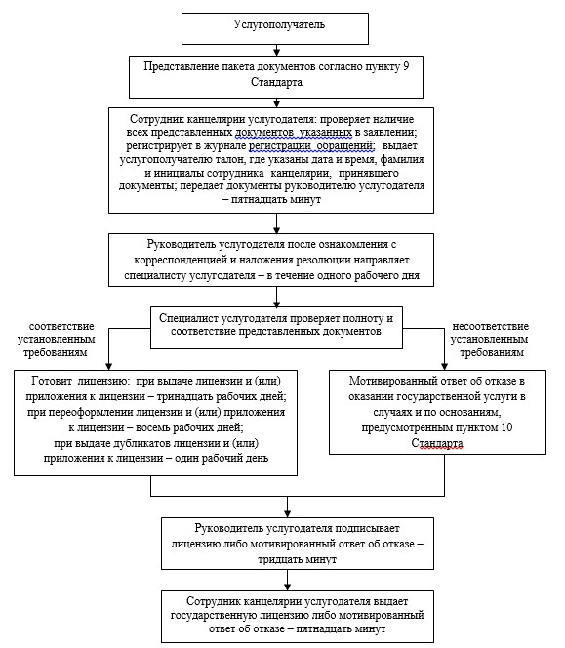

Приложение 2 к регламенту государственной услуги "Выдача лицензии, переоформление, выдача дубликатов лицензии на фармацевтическую деятельность"
Справочник бизнес – процессов оказания государственной услуги
"Выдача лицензии, переоформление, выдача дубликатов лицензии на фармацевтическую деятельность"
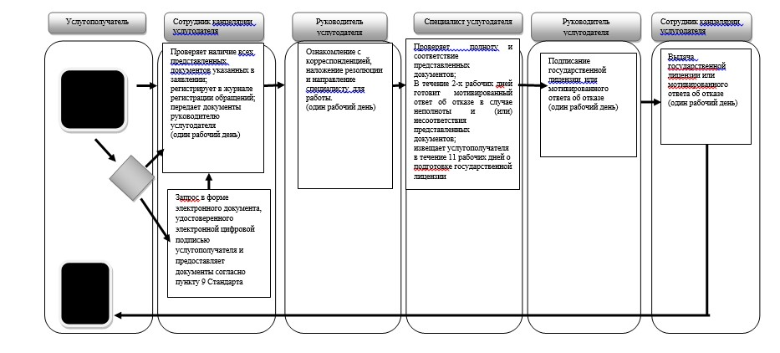

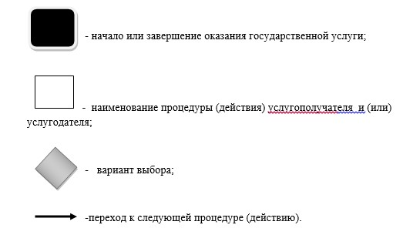

Приложение 1 к Регламенту государственной услуги "Выдача лицензий, переоформление, выдача дубликатов лицензии на фармацевтическую деятельность"
Схема получения государственной услуги
через портал
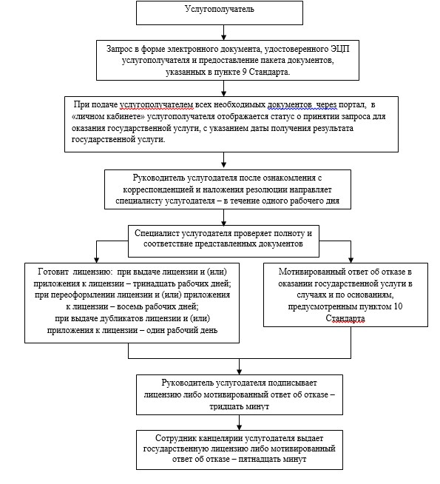

Утвержден постановлением акимата Алматинской области от "19" июня 2014 года
№ 216
Регламент государственной услуги "Выдача лицензий, переоформление, выдача дубликатов лицензии на деятельность, связанную с оборотом наркотических средств, психотропных веществ и прекурсоров в области здравоохранения" 1. Общие положения
1. Государственная услуга "Выдача лицензий, переоформление, выдача дубликатов лицензии на деятельность, связанную с оборотом наркотических средств, психотропных веществ и прекурсоров в области здравоохранения" (далее – государственная услуга) оказывается государственным учреждением "Управление здравоохранения Алматинской области" (далее – услугодатель).
Государственная услуга предоставляется на основании стандарта государственной услуги "Выдача лицензий, переоформление, выдача дубликатов лицензии на деятельность, связанную с оборотом наркотических средств, психотропных веществ и прекурсоров в области здравоохранения" утвержденного постановлением Правительства Республики Казахстан от 24 февраля 2014 года № 142 (далее – Стандарт).
2. Форма оказания государственной услуги: электронная (частично автоматизированная) и (или) бумажная.
3. Результатом оказываемой государственной услуги является выдача лицензий (по форме утвержденной постановлением Правительства Республики Казахстан от 21 декабря 2012 года № 1655 "О некоторых вопросах лицензирования и уведомительного порядка"), переоформление, выдача дубликатов лицензии на деятельность, связанную с оборотом наркотических средств, психотропных веществ и прекурсоров в области здравоохранения, либо мотивированный ответ услугодателя об отказе в предоставлении государственной услуги.
2. Описание порядка действий структурных подразделений (работников) услугодателя в процессе оказания государственной услуги
4. Основанием для начала процедуры (действия) по оказанию государственной услуги является обращение услугополучателя (либо его представителя по доверенности) с пакетом документов, согласно пункту 9 Стандарта.
5. Содержание каждой процедуры (действия), входящей в состав процесса оказания государственной услуги, длительность его выполнения и результат процедуры (действия) по оказанию государственной услуги, который служит основанием для начала выполнения следующей процедуры (действия) приведены в приложении 1 настоящего регламента.
3. Описание порядка взаимодействия структурных подразделений (работников) услугодателя в процессе оказания государственной услуги
6. Перечень структурных подразделений (работников) услугодателя, которые участвуют в процессе оказания государственной услуги:
1) сотрудник канцелярии услугодателя;
2) руководитель услугодателя;
3) специалист услугодателя.
7. Описание последовательности процедур (действий) между структурными подразделениями (работниками) с указанием длительности каждой процедуры (действия) приведены в приложении 2 настоящего регламента "Справочнике бизнес-процессов оказания государственной услуги".
4. Описание порядка взаимодействия с центром обслуживания населения и (или) иными услугодателями, а также порядка использования информационных систем в процессе оказания государственной услуги
8. Для получения государственной услуги услугополучатель (либо его представитель по доверенности) представляет в центр обслуживания населения (далее – центр) необходимые документы, указанные в пункте 9 Стандарта.
9. Описание процесса получения результата оказания государственной услуги через центр, его длительность приведены в приложении 3 настоящего регламента.
10. Описание порядка обращения и последовательности процедур (действий) услугодателя и услугополучателя при оказании государственных услуг через портал приведены в приложении 4 настоящего регламента.
Приложение 1 к регламенту государственной услуги "Выдача лицензий, переоформление, выдача дубликатов лицензии на деятельность, связанную с оборотом наркотических средств, психотропных веществ и прекурсоров в области здравоохранения"
Схема получения государственной услуги
при обращении к услугодателю
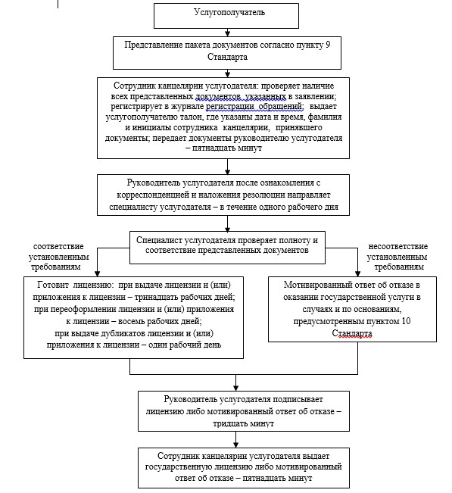

Приложение 2 к регламенту государственной услуги "Выдача лицензии, переоформление, выдача дубликатов лицензии на деятельность, связанную с оборотом наркотических средств, психотропных веществ и прекурсоров в области здравоохранения"
Справочник бизнес-процессов оказания государственной услуги
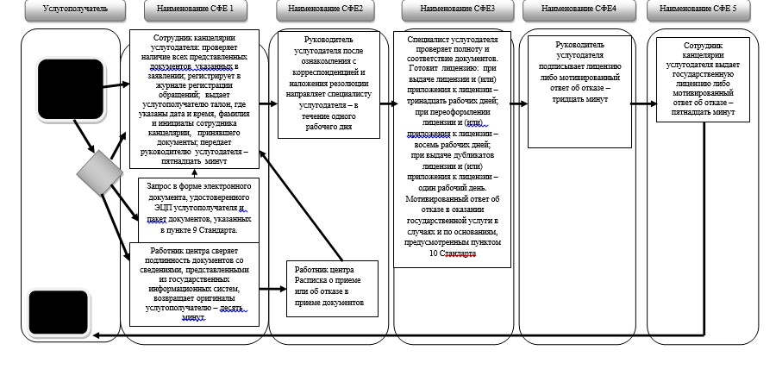

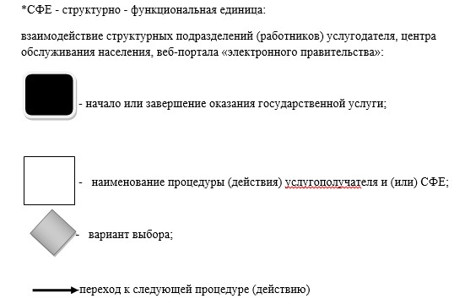

Приложение 3 к регламенту государственной услуги "Выдача лицензий, переоформление, выдача дубликатов лицензии на деятельность, связанную с оборотом наркотических средств, психотропных веществ и прекурсоров в области здравоохранения"
Схема получения государственной услуги при обращении в центр обслуживания населения
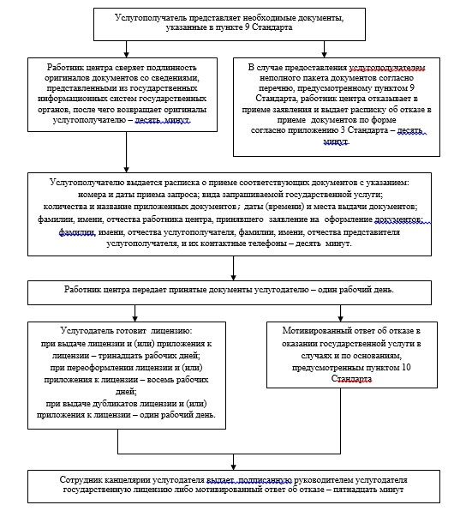

© 2012. РГП на ПХВ «Институт законодательства и правовой информации Республики Казахстан» Министерства юстиции Республики Казахстан

